INFORME DE LA COMISIÓN DE HACIENDA, recaído en el proyecto de ley, en segundo trámite constitucional, que establece incentivos tributarios transitorios, concede un bono extraordinario para las familias de menores ingresos y establece otras medidas de apoyo a la inversión y al empleo.

BOLETÍN Nº 6.350-05
____________________________________

HONORABLE SENADO:

Vuestra Comisión de Hacienda tiene el honor de emitir su informe acerca del proyecto de ley de la referencia, iniciado en Mensaje de S.E. la señora Presidenta de la República, con urgencia calificada de “discusión inmediata”.

A la sesión en que la Comisión se ocupó de este asunto asistieron, además de sus miembros, los Honorables Senadores señores Allamand, Longueira y Sabag.

Asimismo concurrieron, en calidad de invitados, del Ministerio de Hacienda, el Ministro, señor Andrés Velasco; la Subsecretaria, señora María Olivia Recart; el Director de Presupuestos, señor Alberto Arenas; y los asesores, señora Macarena Lobos y señores Luis Felipe Céspedes y Héctor Lehuedé.

Del Servicio de Impuestos Internos, el Director, señor Ricardo Escobar.

- - -

Se hace presente que por tratarse de un proyecto con urgencia calificada de “discusión inmediata”, y en conformidad con lo dispuesto en el artículo 127 del Reglamento de la Corporación, se discutió la iniciativa en general y en particular a la vez.

- - -

OBJETIVOS DEL PROYECTO

El proyecto de ley establece incentivos tributarios transitorios, concede un bono extraordinario para las familias de menores ingresos y establece otras medidas de apoyo a la inversión y al empleo.

- - -

ANTECEDENTES

Para una adecuada comprensión de la iniciativa en informe deben tenerse presente los siguientes antecedentes:

A.- ANTECEDENTES JURÍDICOS

- Ley Nº 18.020, establece subsidio familiar para personas de escasos recursos y modifica normas que indica.

- Decreto con fuerza de ley Nº 150, de 1982, del Ministerio del Trabajo y Previsión Social, fija el texto refundido, coordinado y sistematizado de las normas sobre sistema único de prestaciones familiares y sistema de subsidios de cesantía para los trabajadores de los sectores privado y público, contenidas en los decretos leyes Nº 307 y 603, ambos de 1974.

- Ley Nº 18.987, incrementa asignaciones, subsidio y pensiones que indica.

- Ley Nº 19.949, establece un sistema de protección social para familias en situación de extrema pobreza denominado “Chile Solidario”.

- Ley Nº 18.611, crea fondos nacionales de subsidio familiar y pensiones asistenciales.

- Decreto Ley Nº 824, de 1974, Ley sobre Impuesto a la Renta.

- Decreto con fuerza de ley Nº 1, de 1994, del Ministerio de Hacienda, que fija el texto refundido, coordinado y sistematizado y actualizado del Estatuto Orgánico del Servicio de Tesorerías.

- Decreto ley Nº 3.475, de 1980, modifica la ley de timbres y estampillas contenida en el decreto ley Nº 619, de 1974.

- Código Tributario, contenido en el artículo primero del Decreto Ley N° 830, de 1974.

- Decreto Ley Nº 2.565, de 1979, del Ministerio de Agricultura, sustituye decreto ley 701, de 1974, que somete los terrenos forestales a las disposiciones que señala.

- Ley Nº 19.518, fija nuevo estatuto de capacitación y empleo.

- Ley Nº 18.695, Orgánica Constitucional de Municipalidades, cuyo texto refundido, coordinado y sistematizado fue fijado por el decreto con fuerza de ley Nº 1, de 2006, del Ministerio del Interior.

- Ley Nº 20.314, de Presupuestos del Sector Público para el año 2009.

B.- ANTECEDENTES DE HECHO

El Mensaje de S.E. la señora Presidenta de la República, reseña el dramático cambio experimentado por el panorama económico mundial en los últimos meses, que ha visto la forma en que los mercados financieros internacionales se han remecido, como pocas veces en la historia, y como incluso los países avanzados ya se encuentran en recesión. Los precios del cobre y el petróleo, a modo de ejemplo, han sufrido fuertes caídas en pocas semanas.

Este escenario, agrega, si bien hace para Chile más difícil la tarea, no lo obliga a retroceder, pues ha sabido ser precavido y cuenta con los medios para seguir avanzando, gracias la firmeza y prudencia en el ahorro para un año complejo como el presente, que permiten presentar un plan de estímulo fiscal de apoyo a la actividad económica. Dicho plan busca crear las condiciones para estimular el crecimiento económico y, de esta forma, defender el empleo, a través de una estrategia fiscal que considera apoyos directos para las personas y familias, impulso a la inversión pública, rebajas tributarias transitorias y otros estímulos a la inversión privada, fortalecimiento del acceso al financiamiento para pequeñas y medianas empresas, así como medidas pro empleo. En su conjunto, alcanza a más de cuatro mil millones de dólares, constituyendo un plan potente e innovador, que combina medidas de corto plazo con reformas estructurales, como el subsidio al trabajo, y por cuya aplicación se estima se crearán más de 100 mil puestos de trabajo, directa e indirectamente.

En el presente proyecto de ley se plasman gran parte de las medidas contenidas en el plan, a saber:
- Tomando en cuenta que marzo es un mes de muchos gastos para las familias, se propone pagar un bono especial de cuarenta mil pesos por carga familiar, que beneficie a más de un millón setecientas mil familias, entre otras, las del programa Chile Solidario, aquellas que reciben subsidio familiar (SUF) y las beneficiarias de asignación familiar. De esta forma, una familia con más hijos podrá recibir un aporte más grande, que compense sus mayores gastos.

- Adelantar, en forma transitoria, para septiembre del 2009 la devolución de impuestos a las personas que normalmente correspondería realizar el 2010. La devolución a la cual los contribuyentes del impuesto global complementario tendrán acceso, equivale a un 50% de la devolución recibida en promedio en los años 2007, 2008 y 2009, con un tope máximo de $ 250.000. Los beneficiarios de esta medida son más de 1.000.000 de personas.

- Eliminar, también transitoriamente, el impuesto de timbres y estampillas que se paga con cada préstamo. Esta medida reduce el costo del crédito y facilita que una familia de clase media pueda cumplir en el 2009 el sueño de la casa propia, o que una empresa pequeña o mediana pueda financiar una inversión que le permite volverse más productiva y crear empleo.

- Perfeccionar los incentivos a la actividad forestal para ampliar las actividades bonificables, lo que permitirá crear miles de empleos en las zonas forestales ya afectadas por la crisis.

- Contribuir a la liquidez financiera de empresas de todos los tamaños, para lo que se propone disminuir en 15% los Pagos Provisionales Mensuales que efectúan las empresas de menor tamaño por concepto de impuesto a la renta, y en 7% los que hacen las empresas más grandes. Esta medida permite, especialmente a las empresas más pequeñas, tener disponibles los recursos para invertir y realizar nuevas contrataciones.

- Ampliar los mecanismos de capacitación, a través de la implementación de medidas administrativas que permitan mejorar la calidad de los cursos de capacitación, reconociendo los estudios en centros de formación técnica. Esto, pues debe tenerse en cuenta que la capacitación de los trabajadores es un medio relevante para proteger el empleo o para reducir esa contingencia. Por ello, cuando la actividad de las empresas es más lenta, en vez de despedir a los trabajadores, los empresarios deben aprovechar la oportunidad para capacitarlos. Con este mismo fin, se plantea facilitar el uso de la franquicia tributaria, permitiendo que los gastos en capacitación se descuenten mes a mes de los pagos provisionales mensuales, acogiendo una antigua aspiración de las pequeñas y medianas empresas.
- Realizar un aporte extraordinario al Fondo Común Municipal de $26.000 millones, de manera de apoyar la gestión y proteger las inversiones de los municipios.

El referido plan de estímulo fiscal de apoyo a la actividad económica implica mayores inversiones y gastos para el año 2009, por un total de US$1.485 millones, lo que equivale a un 1% del Producto Interno Bruto (PIB). A su vez, el total de las reducciones transitorias de ingresos fiscales producto del alivio tributario asciende a US$1.455 millones, equivalente también a un 1% del PIB. Como consecuencia de lo anterior, la meta del superávit estructural se reducirá temporalmente a cero por el año 2009, aplicando una política fiscal fuertemente contracíclica.

La Presidenta de la República, prosigue el Mensaje, al proponer las medidas asume un compromiso personal de trabajar para que cada peso de las nuevas inversiones se ejecute oportuna y eficientemente. Cuando en el mundo se habla de contracción, Chile cuenta con los medios y la determinación de fijarse tareas para el crecimiento, porque se estima que con estas medidas el crecimiento económico de 2009 será entre de entre un 2% y un 3%.

En el mismo sentido, se continuará trabajando por contar con un Estado más moderno y más ágil, de modo que los proyectos de inversión públicos o privados se aprueben oportunamente, procurando, además, hacerlo en un clima de unidad que permita trabajar unidos tras un objetivo común. Con ese fin, en el diseño del plan de estímulo fiscal han sido incorporados aportes de parlamentarios y expertos de todos los sectores.

En concreto, sintetiza el Mensaje, las medidas propuestas son las siguientes:

1. Bono Extraordinario para las Familias de Menores Ingresos, de cargo fiscal, que no constituye remuneración ni renta para ningún efecto legal y, en consecuencia, no es imponible ni tributable ni está afecto a descuento alguno. Será pagado en una sola cuota en el mes de marzo de 2009, y tendrán derecho a él los beneficiarios de subsidio familiar establecido en la ley N° 18.020 y los beneficiarios de asignación familiar señalados en el artículo 2° del decreto con fuerza de ley N° 150, de 1982, del Ministerio de Trabajo y Previsión Social, y de la asignación maternal a que se refiere el artículo 4° del referido decreto con fuerza de ley, que perciban las antedichas asignaciones y cuyo ingreso mensual a diciembre de 2008 sea igual o inferior a $441.274.- El bono será de $40.000 por cada causante acreditado como tal al 31 de diciembre de 2008.

Igualmente, tendrán derecho a este bono las familias registradas en el Sistema de Protección Social “Chile Solidario” al 31 de diciembre de 2008. En este caso cada familia tendrá derecho a un bono.
2. Devolución Anticipada del Impuesto a la Renta. Se autoriza a los contribuyentes del Impuesto Global Complementario que cumplan con los requisitos establecidos en el proyecto, a percibir un anticipo de la devolución del impuesto a la renta que pudiere corresponderles por el año tributario 2010. Dicho anticipo tendrá un valor máximo de $250.000 y se pagará en el mes de septiembre del presente año.

3. Beneficios en materia de Impuesto de Timbres y Estampillas. Se eliminan transitoriamente, por el año 2009, las tasas establecidas en los artículos 1° numeral 3), 2° y 3° del decreto ley N° 3475, de 1980, sobre Impuesto de Timbres y Estampillas, y se autoriza su rebaja a la mitad durante el primer semestre de 2010.

4. Modificaciones a los Incentivos a la Forestación. Se modifica el artículo 15 del decreto ley N° 2565, de 1979, del Ministerio de Agricultura, que reemplaza el decreto ley N° 701, sobre fomento forestal, con el objeto de ampliar las actividades sujetas a los incentivos de forestación y facultar a la Corporación Nacional Forestal para modificar, por los años 2009 y 2010, el valor de los costos de las actividades bonificables. Por esta vía se hace más atractiva la forestación, permitiendo la creación de mayor empleo en toda la cadena de producción de plantas.

5. Rebaja Transitoria de los Pagos Provisionales Mensuales (PPM). Se autoriza una rebaja transitoria por el año 2009 de los PPM, respecto de los contribuyentes de primera categoría que ajusten anualmente sus tasas. Dicha rebaja será de un 15% respecto de las empresas pequeñas y medianas, y de un 7% para las de mayor tamaño. La categorización de las empresas se efectuará en función de los ingresos totales brutos que hubieren obtenido durante 2008.

6. Fomento de la Capacitación de los Trabajadores. Con el fin de estimular la capacitación de los trabajadores en la actual coyuntura, el proyecto de ley permite que de manera transitoria las empresas de mayor tamaño descuenten los gastos incurridos en financiamiento de programas de capacitación a favor de los trabajadores contra los pagos provisionales mensuales. Tratándose de las pequeñas y medianas empresas, dicha autorización es de carácter permanente.

7. Aporte Extraordinario al Fondo Común Municipal. En el marco del proceso de modernización de los municipios, se contempla un aporte extraordinario al Fondo Común Municipal de $26.000 millones, destinados a apoyar la gestión de las municipalidades y a proteger sus inversiones a favor de las comunidades locales.

- - -

DISCUSIÓN EN GENERAL

El Ministro de Hacienda, señor Andrés Velasco, efectuó una presentación del siguiente tenor:

“Plan de estímulo fiscal
Gobierno de Chile

Escenario internacional

- Para 2009 se espera un fuerte descenso en el ritmo de actividad económica mundial.

- En 2009 el mundo podría experimentar el menor crecimiento en 50 años.

- Consistente con este escenario, se ha producido una caída de golpe en los precios de los bienes commodities.

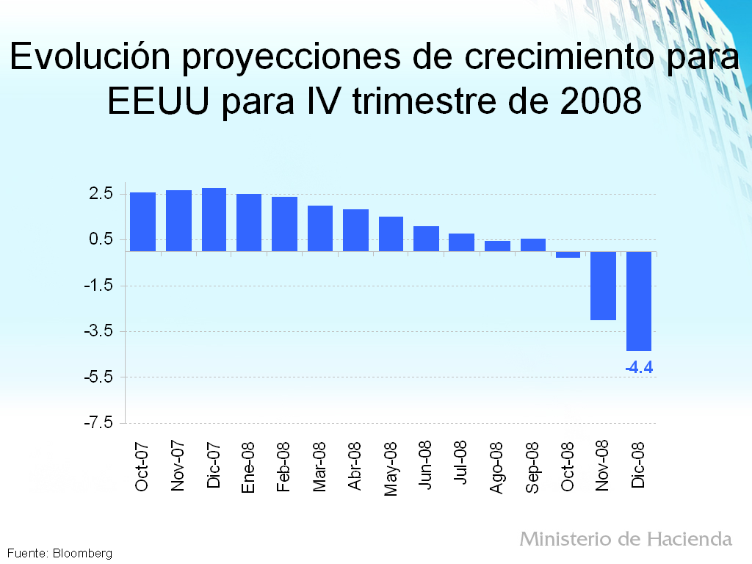

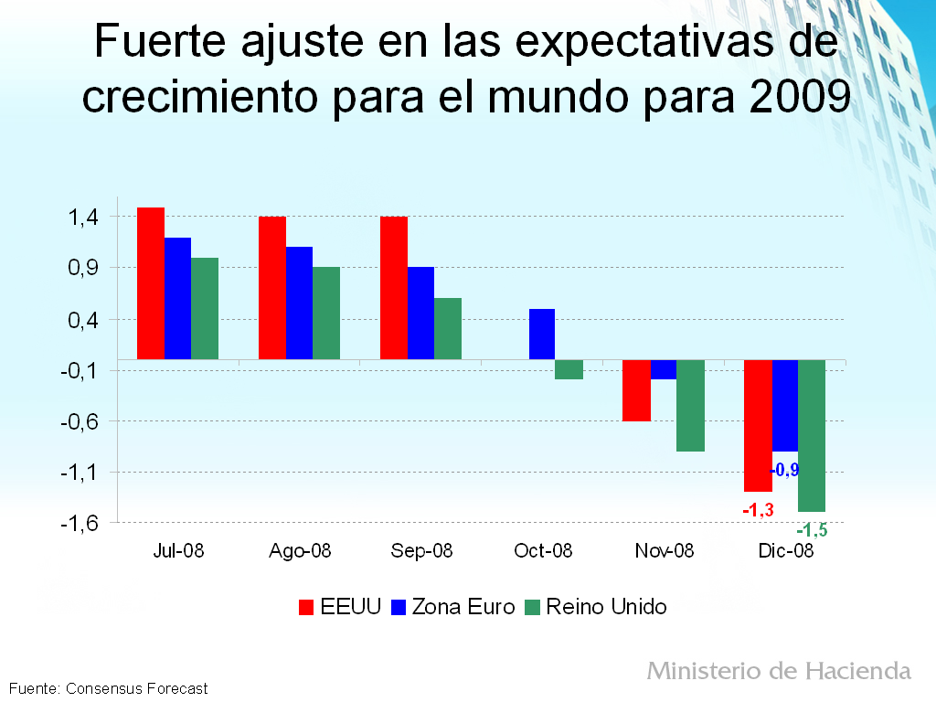

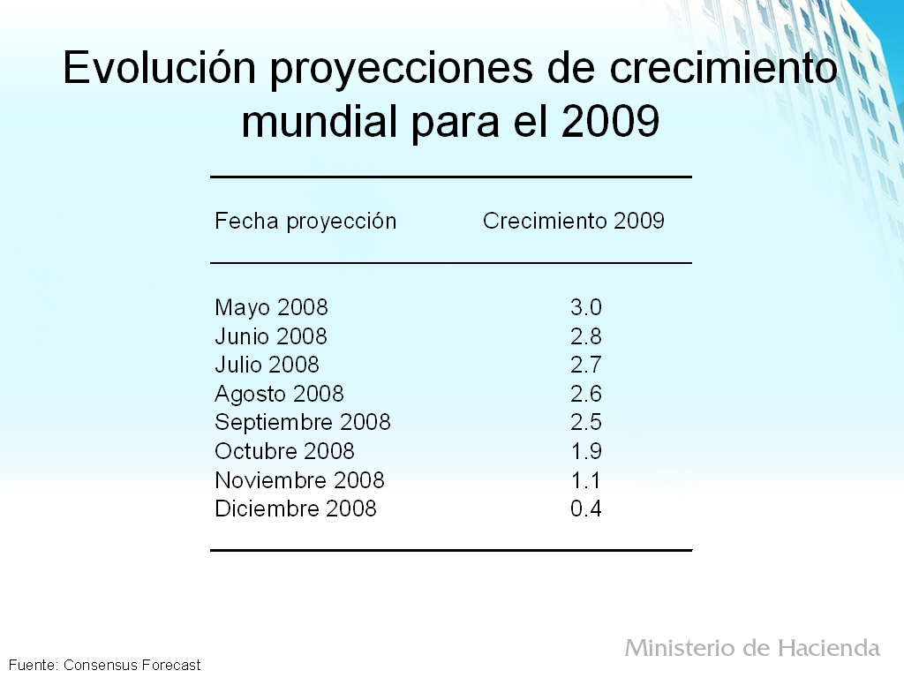
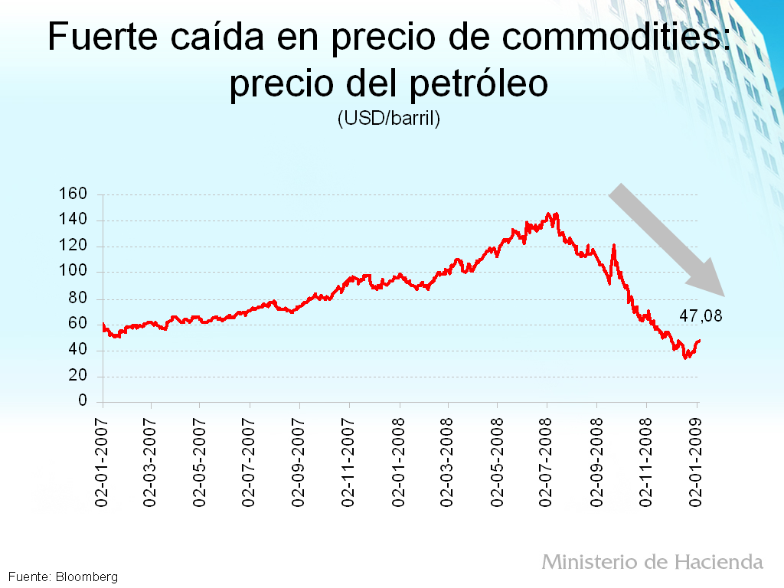

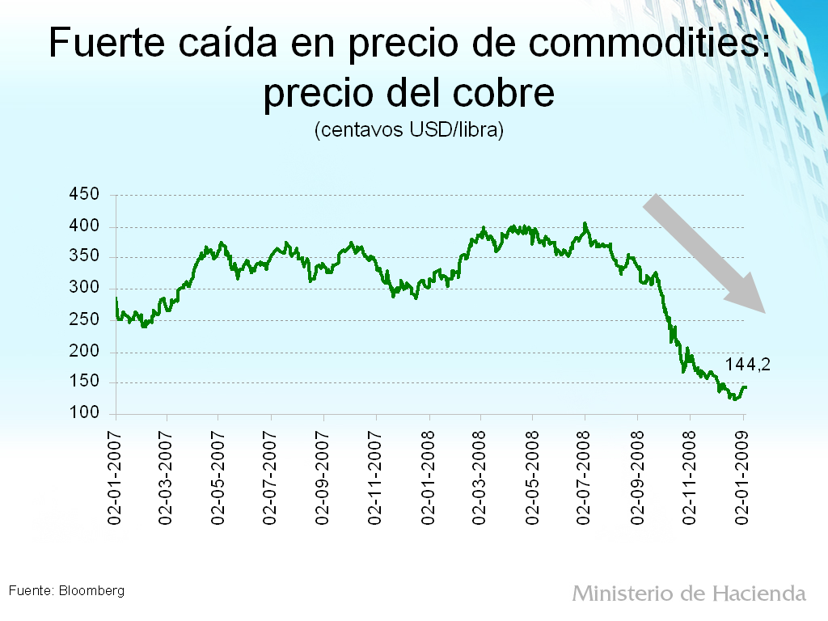

La crisis financiera internacional y nuestra economía

- Chile es una economía abierta. Lo que sucede en el mundo nos afecta directamente.

- La caída en el crecimiento mundial reduce la demanda por nuestras exportaciones.

- El deterioro en las condiciones financieras internacionales reduce las posibilidades de financiamiento de nuestras empresas.

- Todo esto determina que el shock que nuestra economía está enfrentando es de magnitudes inéditas.

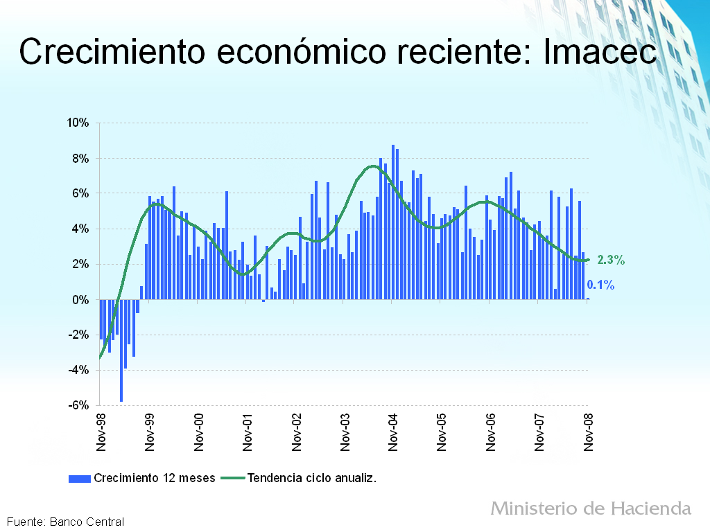

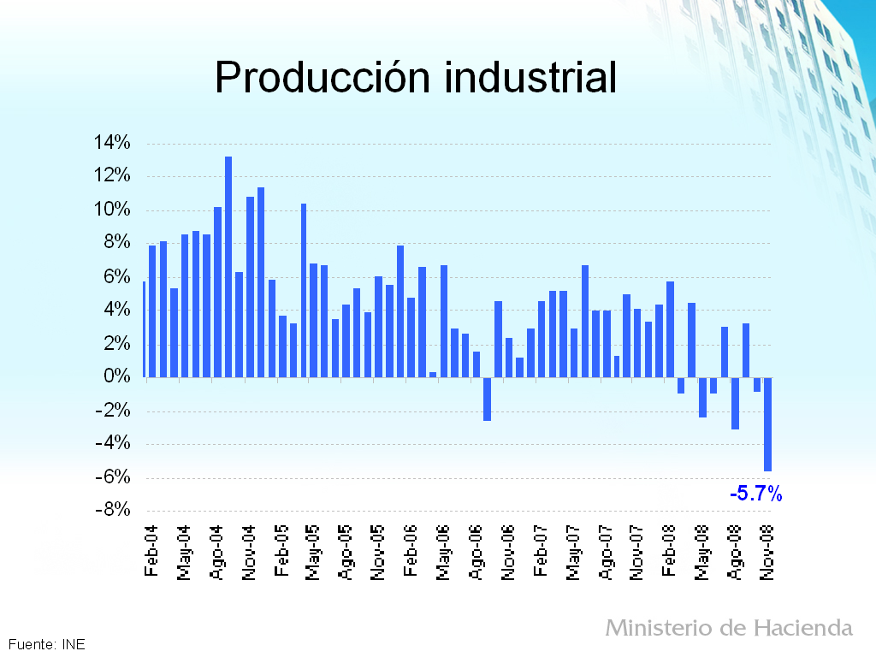

Algunas buenas noticias

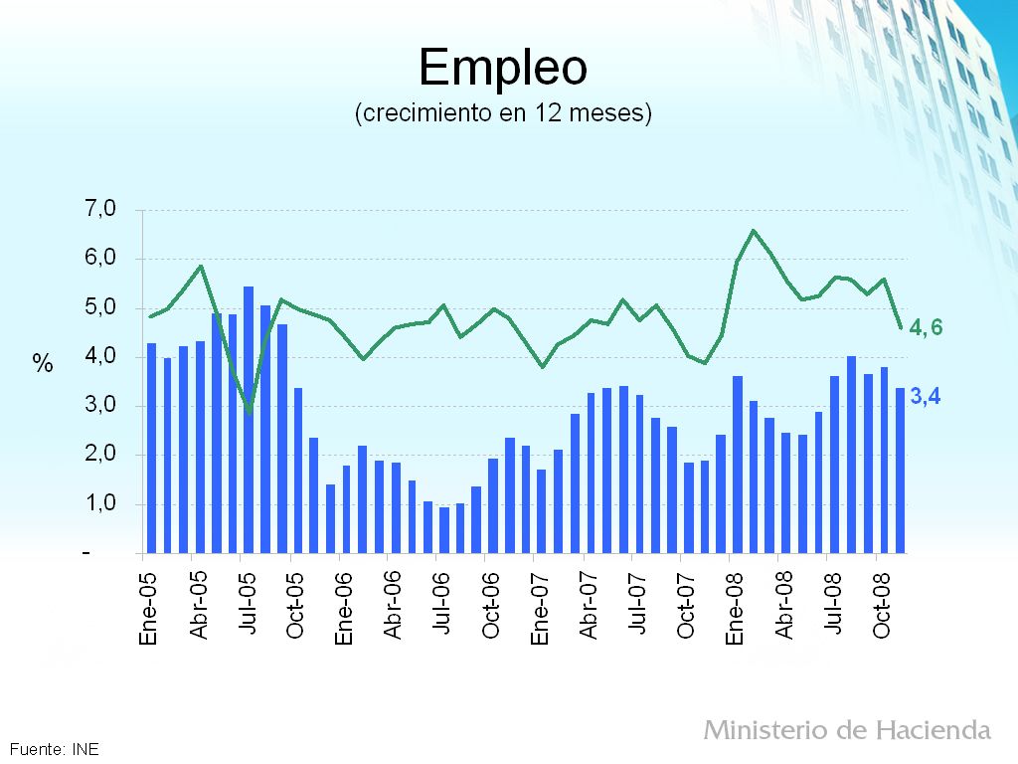
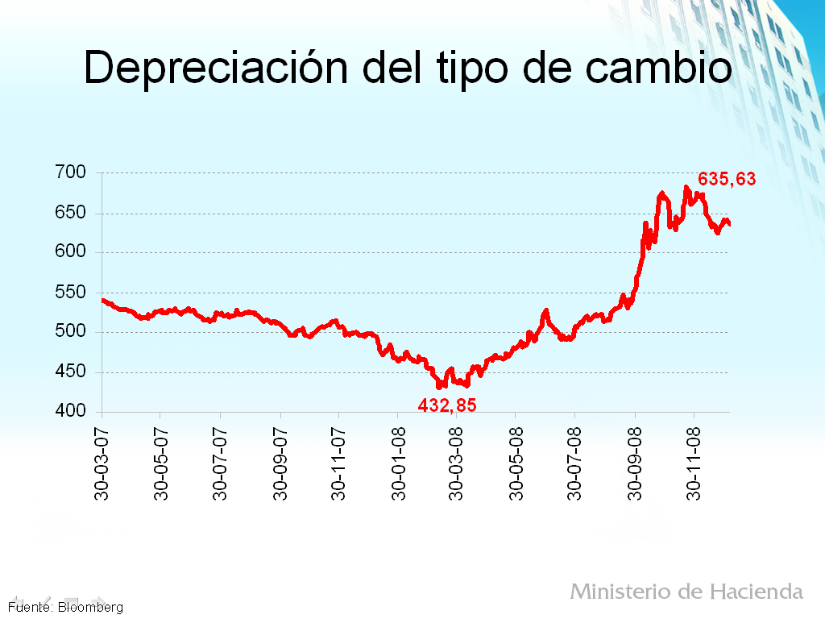

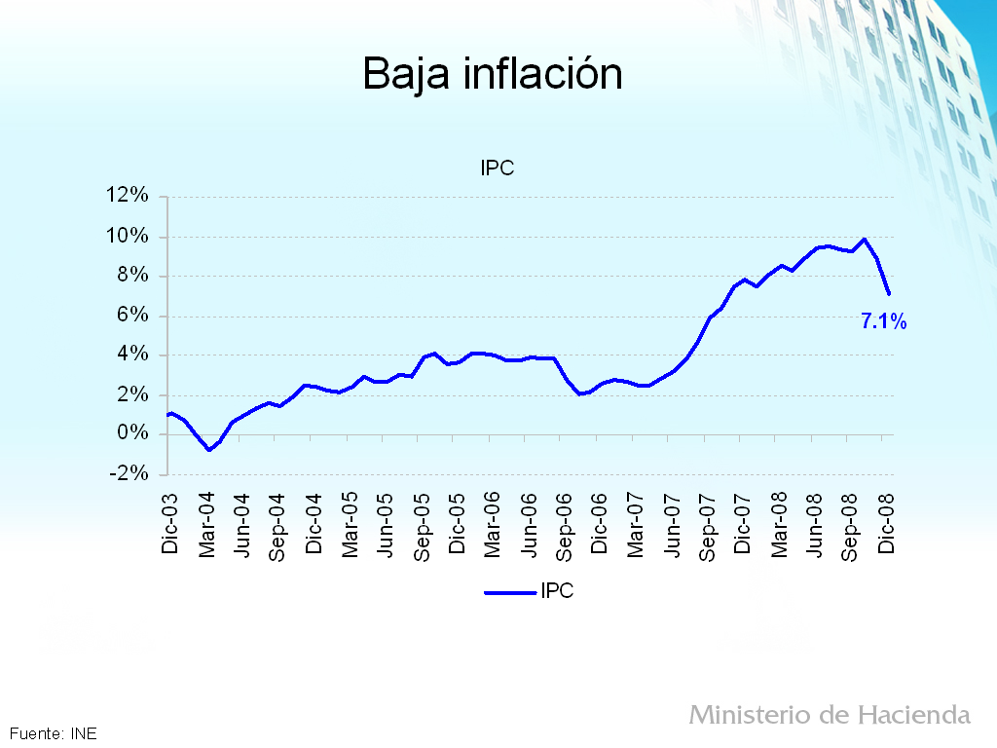

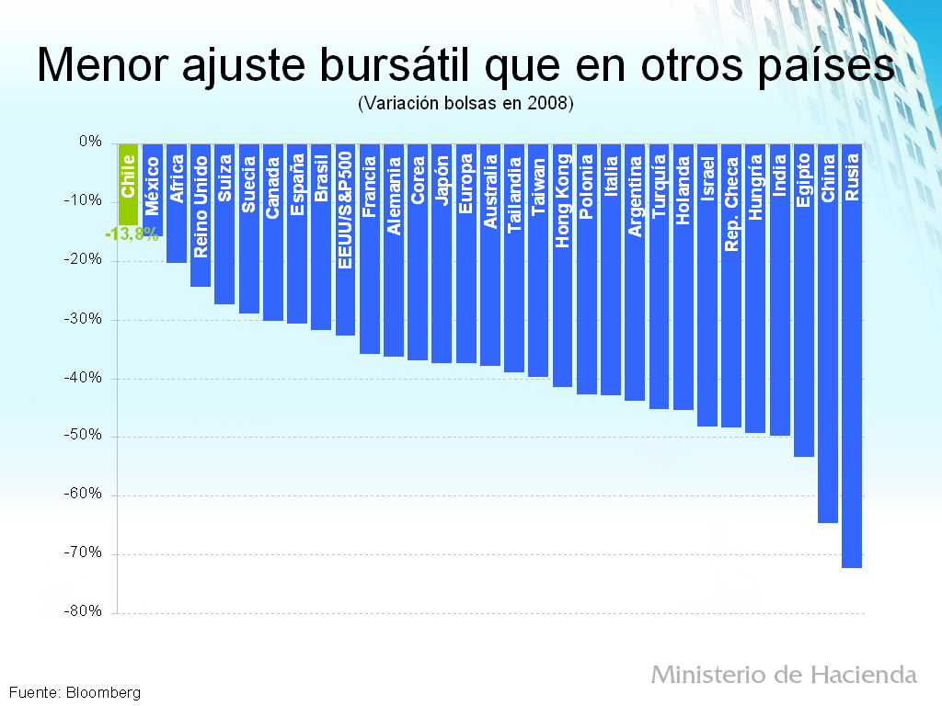

Medidas para reactivar la economía y proteger el empleo

Objetivos del plan

- Conjunto de medidas propuestas y su focalización apuntan a generar un rápido impacto en la economía nacional de forma tal de amortiguar los efectos de la crisis financiera internacional sobre nuestra economía.

- Lograr un crecimiento económico para Chile entre 2 y 3%.

- Lograr que el empleo siga creciendo a tasas positivas.

Pilares del plan

- Estímulos a la inversión y al consumo.

- Fortalecimiento del acceso al financiamiento de empresas.

- Apoyo a las personas.

- Fortalecimiento empleo y capacitación.

Contenido del proyecto de ley

Apoyo a las personas

- Pago de un bono especial de $40 mil por carga familiar para los beneficiarios del Subsidio Único Familiar (SUF y los receptores de la asignación familiar, y un bono para las familias del sistema Chile Solidario.

Este bono se pagará por una sola vez durante el mes de marzo para apoyar los gastos de uniformes, útiles escolares y otros desembolsos de inicio del año.

El bono se pagará para todos los beneficiarios a través del INP directamente o a través de las entidades bancarias con las cuales celebre convenios.

Beneficiará a más de 3 millones 500 mil personas (1.700.000 familias).

Costo fiscal: US$ 224 millones.

- El plan contempla la devolución anticipada en septiembre del impuesto a la renta correspondiente al año tributario 2010 para contribuyentes personas naturales que en los años tributarios anteriores hayan obtenido una devolución a su favor.

Beneficiará a más de 1.000.000 de personas.

Equivaldrá a un 50% de la devolución recibida en promedio en los años antes indicados, con un tope máximo de $ 250.000.

Esta medida implicará una menor recaudación transitoria en 2009 de US$ 220 millones.

Estímulos a la inversión y al consumo

- Eliminar el impuesto de timbres y estampillas en todas las operaciones de crédito en 2009 y reducción de la tasa a la mitad (0.6% del capital) en el primer semestre de 2010.

Costo fiscal: US$ 628 millones en 2009.

- Incrementar transitoriamente los beneficios del DL 701 de incentivo a la forestación aumentando las superficies sujetas a la bonificación e incluyendo especies aptas para la producción de biomasa.

Costo fiscal: US$ 20 millones en 2009.

- Aportar extraordinariamente US $41 millones al Fondo Común Municipal, que serán destinados a apoyar su tarea de servicio e inversión en las comunidades locales.

Fortalecimiento financiamiento de empresas y del empleo

- Reducir transitoriamente el PPM en 15% para pequeñas y medianas empresas, y en 7% para las de mayor tamaño durante 2009.

Menor recaudación en 2009 de US$ 460 millones.

- Permitir descontar el gasto mensual en capacitación del PPM de las grandes empresas transitoriamente, y permanentemente para pequeñas y medianas empresas.

Menor recaudación transitoria en 2009: US$147 millones en 2009.

Resumen situación fiscal 2009

- Fuentes de financiamiento mayor gasto público:

Mayores ingresos producto de la depreciación del tipo de cambio (equivalente a 0,5% del PIB) y la reducción transitoria de la meta de superávit estructural de 0,5% a 0% del PIB el año 2009.

- Por tratarse de reducciones transitorias de ingreso, las bajas tributarias no inciden en los ingresos estructurales.

- La estrategia fiscal contracíclica para estimular el empleo y el crecimiento compromete recursos por más US$ 4.000 millones equivalentes al 2,8% del PIB.

- Con el plan el gobierno proyecta un equilibrio estructural para las cuentas públicas el año 2009, un crecimiento del gasto público de 10,7% real y un déficit fiscal efectivo de 2,9% del PIB.

- Este plan será financiado con la utilización de recursos del Fondo de Estabilización Económica y Social y la utilización de la facultad de emisión de bonos autorizada en la Ley de Presupuestos 2009.”.

Finalizó su exposición señalando que, a modo de ejemplo, en el caso de Estados Unidos el déficit fiscal efectivo proyectado para el año 2009 asciende al 11% del PIB.

Enseguida, resaltó que otras materias, no incluidas en el presente proyecto de ley, que también forman parte del plan de estímulo fiscal anunciado por S.E. la señora Presidenta de la República, son las relativas al subsidio al trabajo, por una parte, y a la capitalización de Codelco, por otra.

La Subsecretaria de Hacienda, señora María Olivia Recart, precisó, respecto de las medidas de fomento forestal contenidas en la iniciativa, que los objetivos son que el Gobierno pueda fijar, de manera transitoria durante los próximos dos años, la tabla de costos que por ley debe fijar en el mes de julio de cada año; incorporar dentro de las actividades bonificables la reparación de cercas, que hasta el día de hoy no se encuentran incluidas; e incluir como parte del costo de forestación la prima de los seguros que al efecto se contratan.

Dichas medidas permitirán efectuar modificaciones reglamentarias que, a la postre, harán menos restrictiva la aplicación de la ley sobre los beneficiarios.

Ante una consulta del Honorable Senador señor Ominami, los representantes del Ejecutivo expresaron que los beneficiarios del bono especial que la iniciativa consulta equivalen, aproximadamente, al 40% de la población más pobre del país.

Por otra parte, el Honorable Senador señor García hizo ver a los representantes del Ejecutivo su inquietud respecto de las siguientes materias: la falta de pago, a nivel nacional, a los contratistas del Ministerio de Obras Públicas (MOP), a los profesionales o funcionarios de los Servicios de Salud y el Servicio Nacional de Menores, y de las prestaciones correspondientes al denominado bono post laboral; así como sobre la falta de ejecución de los programas de vivienda contemplados en la ley de presupuestos.

El Honorable Senador señor Ominami manifestó sus aprehensiones acerca de dos aspectos, el primero de ellos abordado en el presente proyecto:

- Conocer la información precisa sobre la recaudación del impuesto de timbres y estampillas, que normalmente ha sido mayoritariamente asociada a las grandes empresas. Los recursos por esta vía percibidos, indicó, deberían ser objeto de inversiones más focalizadas.

- La situación de las empresas de factoring no bancario que, a su juicio, muchas veces realizan operaciones más cercanas a la usura que a las operaciones de créditos normales del mercado. Su profunda preocupación a estos efectos, hizo ver, lo ha llevado a presentar una moción que busca abordar el problema.

El señor Ministro de Hacienda señaló que respecto del atraso en los pagos aludidos por el Honorable Senador señor García, el Ejecutivo se encuentra próximo a emitir un instructivo en pos de la regularización de las situaciones de mora existentes. Sobre la ejecución de los programas de vivienda, en particular, ratificó la gran importancia que connotan en materia de impacto social, empleo y fomento a las pequeñas y medianas empresas, por lo que su implementación es un asunto en el que el Gobierno actuará en consecuencia.

Por otro lado, compartió la aprehensión dada a conocer por el Honorable Senador señor Ominami en relación a las empresas de factoring no bancario. Ante ello, la decisión que se ha tomado es que el acceso a las líneas de crédito sólo será permitido para aquellas empresas de factoring que se encuentren inscritas en la Superintendencia de Bancos e Instituciones Financieras.

Finalmente, comprometió el envío de la información solicitada.

En votación, en general, el proyecto de ley fue aprobado por la unanimidad de los miembros de la Comisión, Honorables Senadores señora Matthei y señores Escalona, Frei, García y Ominami.

- - -

DISCUSIÓN EN PARTICULAR

A continuación se transcriben los artículos del proyecto y se deja constancia de los acuerdos adoptados sobre cada uno de ellos, así como de las indicaciones formuladas a su respecto.

Artículo 1º

Dispone lo siguiente:

“Artículo 1°.- Concédese, por una sola vez, un bono extraordinario a los beneficiarios de subsidio familiar establecido en la ley N° 18.020 y a los beneficiarios de asignación familiar señalados en el artículo 2° del decreto con fuerza de ley N° 150, de 1982, del Ministerio de Trabajo y Previsión Social, y de la asignación maternal a que se refiere el artículo 4° del referido decreto con fuerza de ley, que perciban las referidas asignaciones por tener ingresos iguales o inferiores al límite máximo establecido en el artículo 1° de la ley N° 18.987. El bono será de $ 40.000 por cada causante que el beneficiario tenga acreditado como tal al 31 de diciembre de 2008. Cada causante sólo dará derecho a un bono, aun cuando el beneficiario estuviere acogido a diversos regímenes previsionales y desempeñare trabajos diferentes y aun cuando pudiere ser invocado en dicha calidad por más de un beneficiario. En este último evento se preferirá siempre a la madre beneficiaria.

En las situaciones previstas en los incisos segundo y tercero del artículo 7° del citado decreto con fuerza de ley N° 150, el beneficiario que perciba el bono a que se refiere el inciso anterior estará obligado, en un plazo máximo de 30 días contados desde que lo reciba, a entregarlo a quien al 31 de diciembre de 2008 se encuentre recibiendo el pago efectivo de las respectivas asignaciones.

Igualmente, tendrán derecho a un bono de $40.000 por familia, aquellas que, al 31 de diciembre de 2008, estén registradas en el Sistema de Protección Social “Chile Solidario”, y no se encuentren en el supuesto del artículo 7° de la ley N° 19.949, las que, en cuanto al monto del bono, se regirán por el inciso anterior.

El referido bono no constituirá remuneración ni renta para ningún efecto legal y, en consecuencia, no será imponible ni tributable y no estará afecto a descuento alguno.

El bono establecido en este artículo será de cargo fiscal y se pagará en una sola cuota en el mes de marzo de 2009 por el Instituto de Normalización Previsional. Al efecto, el Instituto de Normalización Previsional podrá celebrar convenios directos con una o más entidades bancarias que cuenten con una red de sucursales que garantice la cobertura nacional.

A quienes perciban indebidamente el bono extraordinario que otorga este artículo, ocultando datos o proporcionando datos falsos u omitiendo la obligación prevista en el inciso segundo, se les aplicarán las sanciones administrativas y penales que pudieren corresponderles. Además, el infractor deberá restituir las sumas indebidamente percibidas, reajustadas de conformidad a la variación que experimente el índice de precios al consumidor determinado por el Instituto Nacional de Estadísticas, entre el mes anterior a aquel en que se percibió y el que antecede a su restitución.

Para efectos de la adecuada implementación del bono extraordinario a que se refiere este artículo respecto de los beneficiarios señalados en el inciso primero, la Superintendencia de Seguridad Social tendrá las facultades concedidas en el artículo 26 del decreto con fuerza de ley N° 150, de 1982, del Ministerio del Trabajo y Previsión Social y en el artículo 2° de la ley N° 18.611. Tratándose de los beneficiarios del inciso tercero, el Ministerio de Planificación tendrá las facultades concedidas en la ley N° 19.949.”.

En votación este artículo, fue aprobado por la unanimidad de los miembros de la Comisión, Honorables Senadores señora Matthei y señores Escalona, Frei, García y Ominami.

Artículo 2º

Su tenor literal es el siguiente:

“Artículo 2°.- Autorízase a los contribuyentes del Impuesto Global Complementario a percibir un anticipo de la devolución de impuesto a la renta que pudiere corresponderles por el año tributario 2010, el que será pagado en el mes de septiembre de 2009, con sujeción a los requisitos que a continuación se indican:

a) Que en el año tributario 2009 les haya correspondido la devolución del saldo que resultó a su favor conforme a lo establecido en el artículo 97 de la Ley sobre Impuesto a la Renta y que hayan presentado ese año su declaración anual de impuestos.

b) Que lo soliciten por medios electrónicos con anterioridad al 15 de septiembre de 2009, en la forma y plazo que establecerá el Servicio de Impuestos Internos mediante resolución, la que deberá dictarse en un plazo no superior a seis meses contados desde la publicación de la presente ley en el Diario Oficial.

El anticipo será por el equivalente al 50% de la tercera parte de la suma de las devoluciones del saldo a que se refiere el artículo 97 de la Ley sobre Impuesto a la Renta, a que tenga o haya tenido derecho el contribuyente por los años tributarios 2007, 2008 y 2009. Para estos efectos, las devoluciones se convertirán a unidades tributarias mensuales, considerando el valor de la unidad del mes de marzo del año tributario respectivo, y reconvirtiéndolas a pesos considerando el valor de la unidad tributaria del mes de agosto de 2009. En ningún caso, el monto del anticipo será superior a $ 250.000 por cada contribuyente, ni procederá si la suma resultante conforme a las disposiciones de este artículo fuese inferior a $ 20.000.

No tendrán derecho al anticipo los contribuyentes que:

a) Al 31 de julio de 2009 no hayan concurrido a uno o más requerimientos del Servicio de Impuestos Internos, o

b) Se encuentren denunciados, querellados o cumpliendo la pena correspondiente por delitos tributarios.

Los contribuyentes que perciban el anticipo deberán incluirlo en su declaración de impuestos anuales a la renta del año tributario 2010, reajustado de acuerdo con el porcentaje de variación que haya experimentado el Índice de Precios al Consumidor entre el mes anterior a la fecha de pago del anticipo y el mes anterior al de dicha declaración. Para todos los efectos, este anticipo tendrá el carácter de Impuesto Global Complementario de la Ley sobre Impuesto a la Renta.

La obligación de pago del anticipo a que se refiere este artículo, no será compensada por el Tesorero General de la República conforme a lo dispuesto por el artículo 6° del decreto con fuerza de ley N°1, de 1994, de Hacienda, que fija el texto refundido, coordinado, sistematizado y actualizado del Estatuto Orgánico del Servicio de Tesorerías, pero será objeto de las retenciones judiciales que procedan.”.

En votación este artículo, fue aprobado por la unanimidad de los miembros de la Comisión, Honorables Senadores señora Matthei y señores Escalona, Frei, García y Ominami.

Artículo 3º

Dispone, de modo literal, lo siguiente:

“Artículo 3°.- Disminúyense transitoriamente las tasas establecidas en los artículos 1°, numeral 3), 2° y 3° del decreto ley N°3.475, de 1980, que contiene la ley sobre Impuesto de Timbres y Estampillas, de la siguiente manera:

a) A cero (0), respecto de los impuestos que se devenguen a contar del día 1 de enero de 2009 y hasta el día 31 de diciembre de 2009, ambos incluidos, y

b) A la mitad, respecto de los impuestos que se devenguen a contar del día 1 de enero de 2010 y hasta el día 30 de junio de 2010, ambos incluidos.

En el caso del impuesto establecido en el artículo 3° precitado, la reducción de tasas se aplicará aun cuando su devengo se produzca con posterioridad al período indicado en el inciso anterior, siempre que la aceptación del respectivo documento de destinación aduanera o de ingreso a zona franca de la mercadería, se realice dentro de los períodos señalados.

Para los efectos de determinar el tributo que corresponda conforme al artículo 24 N°17 del citado decreto ley, se considerará que las operaciones o documentos objeto de refinanciamiento, cuyos impuestos se hayan devengado durante la vigencia de las tasas rebajadas a que se refiere este artículo, se vieron afectados por las tasas que hubiese correspondido aplicar de no mediar la disminución de tasas establecida por este artículo. Asimismo, para efectos de lo dispuesto en el artículo 2° bis del referido decreto ley, las líneas de emisión de bonos o de títulos de deuda de corto plazo cuya primera colocación tenga lugar dentro de los períodos indicados en las letras a) y b) del inciso primero, mantendrán la determinación de los impuestos aplicables a las colocaciones acogidas a la línea hasta completar la tasa de 1,2%, sin perjuicio que las colocaciones efectuadas en los períodos señalados se beneficien con las tasas rebajadas correspondientes.

No procederá el cobro de los impuestos establecidos en los artículos a que se refiere el inciso primero de este artículo, que se hayan devengado entre el 1 de enero de 2009 y la fecha de publicación de esta ley en el Diario Oficial, como tampoco de los respectivos intereses y multas que correspondan a tales tributos. Asimismo, de haberse efectuado durante tal período el recargo o retención de los tributos, ellos no deberán enterarse en arcas fiscales, en cuanto se hayan restituido por el sujeto, responsable o agente retenedor, a las personas que soportaron el gravamen, circunstancia que deberá acreditarse ante el Servicio de Impuestos Internos, cuando éste lo solicite. En caso que dichos impuestos hayan sido declarados y pagados por los sujetos, responsables de su pago o agentes de retención, procederá su devolución al declarante sin más antecedentes que la acreditación de que los impuestos pagados corresponden a los tributos beneficiados por la rebaja de tasas a que se refiere este artículo, lo cual deberá solicitarse conforme a lo dispuesto por el artículo 126 N°3, del Código Tributario. Las sumas así restituidas deberán ser reembolsadas por el solicitante a las personas que efectivamente soportaron el gravamen antes del vencimiento del mes siguiente a aquél en que ha tenido lugar la devolución.”.

En votación este artículo, fue aprobado por cuatro votos a favor y una abstención. Votaron a favor los Honorables Senadores señora Matthei y señores Escalona, Frei y García, y se abstuvo el Honorable Senador señor Ominami.

Artículo 4º

“Artículo 4°.- Introdúcense las siguientes modificaciones en el artículo 15 del decreto ley N° 2.565, de 1979, del Ministerio de Agricultura que reemplazó el texto del decreto ley N° 701, sobre Fomento Forestal:

a) Agrégase en su inciso primero, a continuación de la frase “actividades de preparación y cercado de terreno” la siguiente “mediante cercos nuevos y,o reparados,”

b) Intercálase en su inciso primero entre las frases “labores de protección” y “y los gastos generales asociados a las actividades bonificables” la siguiente “, costo de primas de seguros forestales”.

c) Agrégase el siguiente inciso final:

“Sin perjuicio de lo establecido en el inciso primero, facúltase a la Corporación Nacional Forestal para que, durante los años 2009 y 2010, pueda modificar en el transcurso de dichos años el valor de los costos de las actividades bonificables fijados para cada temporada. Dichas modificaciones deberán contar siempre con la aprobación previa de los Ministerios de Agricultura y Hacienda.”.”.

Sobre este artículo recayó una indicación, del Honorable Senador señor Horvath, para agregar, en la letra c), entre las palabras “actividades bonificables” y “fijados para”, la siguiente frase: “directamente relacionadas con la forestación”.
La indicación fue rechazada por tres votos en contra y dos abstenciones. Votaron en contra los Honorables Senadores señores Escalona, Frei y Ominami, y se abstuvieron los Honorables Senadores señora Matthei y señor García.

En votación este artículo, fue aprobado por la unanimidad de los miembros de la Comisión, Honorables Senadores señora Matthei y señores Escalona, Frei, García y Ominami.

Artículo 5º

Su tenor literal es el que sigue:

“Artículo 5°.- Rebájanse transitoriamente los pagos provisionales mensuales del Impuesto de Primera Categoría cuyas tasas se ajusten anualmente, de conformidad a lo dispuesto por el artículo 84 de la Ley sobre Impuesto a la Renta, contenida en el artículo 1° del decreto ley N° 824, de 1974, que deban declararse y pagarse por los ingresos brutos percibidos o devengados a partir del mes de enero de 2009 y hasta el mes de diciembre de 2009, ambos incluidos, de la siguiente forma:

a) En 15%, respecto de la cantidad que corresponda pagar a los contribuyentes que en el año calendario 2008 hubiesen obtenido ingresos brutos totales iguales o inferiores al equivalente a 100.000 unidades de fomento, y

b) En 7%, respecto de la cantidad que corresponda pagar a los contribuyentes que en el año calendario 2008 hubiesen obtenido ingresos brutos totales superiores al equivalente a 100.000 unidades de fomento o que hayan iniciado actividades a partir del 1 de enero de 2008.

Para los efectos de lo establecido en este artículo, los ingresos brutos de cada mes se expresarán en unidades de fomento según el valor que haya tenido dicha unidad el último día del mes a que correspondan.

La rebaja transitoria del monto de los pagos provisionales mensuales dispuesta en este artículo, no se considerará para los efectos de fijar las tasas de pagos provisionales mensuales que deban aplicarse a partir del mes de mayo de 2010, las que se determinarán conforme a las reglas generales del artículo 84 de la Ley sobre Impuesto a la Renta.

La rebaja transitoria de pagos provisionales dispuesta en este artículo, será incompatible con la aplicación de cualquier otra disposición legal o reglamentaria que permita rebajar las tasas determinadas conforme al referido artículo 84, ello sin perjuicio de lo dispuesto en el artículo 90, ambos de la Ley sobre Impuesto a la Renta.”.

En votación este artículo, fue aprobado por la unanimidad de los miembros de la Comisión, Honorables Senadores señora Matthei y señores Escalona, Frei, García y Ominami.

Artículo 6º

Dispone lo que sigue:

“Artículo 6°.- Autorízase por el año 2009 a los contribuyentes del Impuesto de Primera Categoría de la Ley sobre Impuesto a la Renta, que conforme a lo dispuesto por la ley N° 19.518, tengan derecho a deducir, como crédito contra el referido impuesto, los gastos incurridos en el financiamiento de programas de capacitación desarrollados en el territorio nacional a favor de sus trabajadores, para efectuar tal deducción contra los pagos provisionales mensuales, de acuerdo a las siguientes reglas:

a) El monto a deducir como crédito en la declaración de cada mes, será el menor entre:

i) El de los gastos de capacitación que el contribuyente haya efectuado en el mes que corresponda a la declaración en que se lleve a cabo la deducción, que cumplan con los requisitos dispuestos por la ley N° 19.518, y sus normas reglamentarias;

ii) El equivalente al 1% de las remuneraciones imponibles a que se refiere la ley N° 19.518, y sus normas reglamentarias, del mes que corresponda a la declaración en que se efectúa la deducción. Dichas remuneraciones deberán acreditarse, a solicitud del Servicio de Impuestos Internos, mediante los libros de remuneraciones del contribuyente, planillas de pagos de cotizaciones u otros antecedentes, en la forma y plazo que éste determine, y

iii) El que resulte de dividir, el crédito por gastos de capacitación de la ley N° 19.518 imputado por el contribuyente al Impuesto de Primera Categoría en el año tributario anterior, por doce, o por el número menor de meses en que el contribuyente hubiese efectuado actividades en el año comercial respectivo. Para estos efectos, el crédito imputado en el año anterior se reajustará en el porcentaje de variación que haya experimentado el Índice de Precios al Consumidor entre el mes de noviembre del año anterior a la declaración anual que corresponda y el mes anterior a la declaración mensual en que se efectúe la deducción. En el caso que en el año tributario anterior, el contribuyente no hubiese imputado crédito por gastos de capacitación, este monto será el equivalente a 5% de los pagos provisionales que deban pagarse en la declaración respectiva.

b) El crédito determinado conforme a lo dispuesto en la letra anterior se imputará a los pagos provisionales mensuales que deban declararse y pagarse en el mes respectivo. Si de esta imputación resultare un remanente, éste podrá deducirse de la misma forma en el período mensual inmediatamente siguiente, conjuntamente con el crédito de ese mes, de haberlo, y así sucesivamente, hasta los pagos provisionales mensuales que correspondan al mes de diciembre de ese mismo año comercial. El remanente se reajustará en el porcentaje de variación del Índice de Precios al Consumidor entre el mes respecto del cual se generó dicho remanente y el mes a que correspondan los pagos provisionales a los que se imputa. Si al efectuar la imputación señalada respecto de los pagos provisionales mensuales que correspondan al mes de diciembre del año comercial respectivo resulta un remanente, éste podrá imputarse en la declaración anual en los términos del artículo 88 de la Ley sobre Impuesto a la Renta.

Con todo, la suma de los créditos imputados en el año conforme a este artículo y reajustados de acuerdo a lo establecido en el literal b) del inciso anterior, no podrá exceder del monto del beneficio que se determine conforme a lo dispuesto por la ley N° 19.518, por lo que, de producirse un exceso, el contribuyente deberá restituirlo en su declaración anual de impuestos respectiva. La suma que se deba reintegrar conforme a lo dispuesto precedentemente, debidamente reajustada en el porcentaje de variación del Índice de Precios al Consumidor entre el mes anterior al de su declaración y pago y el de la referida declaración anual, se considerará para tales efectos, y para la aplicación de sanciones, como un impuesto sujeto a retención o recargo. Si de la comparación entre la suma de los créditos imputados mensualmente en el año y el crédito determinado conforme a la ley N° 19.518, resulta una diferencia a favor del contribuyente, ésta se imputará en la declaración anual respectiva de acuerdo a lo dispuesto por la referida ley.

Lo dispuesto en este artículo regirá respecto de los pagos provisionales que deban declararse y pagarse a partir del mes subsiguiente al de la publicación de esta ley en el Diario Oficial, por los contribuyentes que tengan la calidad de facturadores electrónicos, utilicen el portal para micro, pequeñas y medianas empresas habilitado por el Servicio de Impuestos Internos en Internet y, en todo caso, deban presentar sus declaraciones mensuales de impuestos por Internet, quienes podrán efectuar la deducción a que se refiere este artículo respecto de los pagos provisionales obligatorios que deban declararse y pagarse a contar de dicho mes. Respecto de los demás contribuyentes, lo dispuesto en este artículo regirá a contar de la declaración que corresponda al mes siguiente al de publicación en el Diario Oficial de la resolución del Servicio de Impuestos Internos que comunique la disponibilidad del mecanismo de deducción para las declaraciones efectuadas mediante formularios impresos, la que deberá dictarse en un plazo no superior a tres meses contados desde la publicación de esta ley en el Diario Oficial. Los gastos de capacitación en que el contribuyente haya incurrido entre el 1 de enero de 2009 y la fecha en que pueda acceder a la deducción autorizada en este artículo, conforme a la vigencia establecida en este inciso, podrán deducirse, reajustados de la forma prevista en el literal b) del inciso primero para los remanentes, a contar de la primera declaración mensual en que se autoricen tales deducciones.

No obstante la vigencia transitoria dispuesta en el inciso primero, los contribuyentes del Impuesto de Primera Categoría de la Ley sobre Impuesto a la Renta podrán efectuar la deducción autorizada en este artículo, en los años 2010 y siguientes, siempre que, en el respectivo año tributario anterior, hubiesen obtenido ingresos brutos totales iguales o inferiores al equivalente a 100.000 unidades de fomento. Para estos efectos, los ingresos brutos de cada mes se expresarán en unidades de fomento según el valor que haya tenido dicha unidad el último día del mes a que correspondan.”.

En votación este artículo, fue aprobado por la unanimidad de los miembros de la Comisión, Honorables Senadores señora Matthei y señores Escalona, Frei, García y Ominami.

Artículo 7º

Su tenor literal es el que sigue:

“Artículo 7º.- Autorízase al Ministro de Hacienda para que, a contar del primer día del mes siguiente al de entrada en vigencia de la presente ley, mediante decreto expedido bajo la fórmula “Por Orden del Presidente de la República”, efectúe durante el año 2009 y por una sola vez, un aporte extraordinario al Fondo Común Municipal a que se refiere el artículo 14 de ley N° 18.695, Orgánica Constitucional de Municipalidades, por un monto de $ 26.000 millones.”.

La Honorable Senadora señora Matthei manifestó su aprehensión respecto de la forma en que serán gastados estos recursos, pues al ser entregados a los municipios existe el riesgo, en algunos de ellos, de que sean mal usados para fines completamente ajenos al interés comunal, como, por ejemplo, alguna campaña política.
El Director de Presupuestos, señor Alberto Arenas, indicó que el Ejecutivo, durante bastante tiempo, ha recibido solicitudes de mayores recursos por parte de la Asociación Chilena de Municipalidades. Acogiendo dichas solicitudes, ya en los años 2007 y 2008 ha hecho entrega de fondos en este sentido, los que para el presente año 2009, en mérito de la crisis financiera y por medio del presente proyecto, se plantea puedan ser adelantados, y aumentados, para el primer semestre.

El posterior gasto de estos recursos, que pasan a formar parte del Fondo Común Municipal, añadió, se encuentra sujeto a lo prescrito por la Ley de Rentas Municipales, de conformidad con lo dispuesto por el artículo 14 de la ley Nº 18.695, Orgánica Constitucional de Municipalidades.

Sin perjuicio de lo expuesto, dejó expresa constancia que con el objeto de cautelar la adecuada inversión de los aportes que, en virtud de lo establecido en este artículo 7º, efectúe al Fondo Común Municipal, el Ejecutivo asume el compromiso de que el Ministerio de Hacienda, en conjunto con el Ministerio del Interior, emitirán, previo a su entrega y vía oficio, un instructivo a los municipios en orden a que los recursos que hayan sido aportados por el Gobierno deberán ser debidamente utilizados y, en consecuencia, preferentemente gastados en aquellas necesidades que la ley dispone sean satisfechas con estos recursos. De todo ello el respectivo municipio deberá enviar información al Ministerio del Interior, la que, a su vez, será remitida a la Comisión Especial Mixta de Presupuestos del Congreso Nacional.

El Honorable Senador señor García destacó lo relevante que sería contar con la presencia del señor Contralor General de la República, a fin de conocer su mirada respecto de la forma en que es llevada a cabo la inversión de los recursos por parte de las municipalidades a lo largo del país.

En votación este artículo, fue aprobado por tres votos a favor y dos abstenciones. Votaron a favor los Honorables Senadores señores Escalona, Frei y García, y se abstuvieron los Honorables Senadores señora Matthei y señor Ominami.

Artículo transitorio

Dispone, de modo literal, lo siguiente:

“Artículo único transitorio.- El mayor gasto que represente durante el año 2009 la aplicación de los artículos 1º y 7° de esta ley, incrementará en el monto que resulte, la suma del valor neto correspondiente a que se refiere el artículo 4º de la ley Nº 20.314, y se financiará con cargo al producto de la venta de activos financieros del Tesoro Público.

Para la aplicación de lo dispuesto en el artículo 2º, créase la asignación 007 “Anticipo Impuesto Global Complementario Año 2010”, en el ítem 50-01-01-09-007 del Programa Ingresos Generales de la Nación de la Partida Tesoro Público de la Ley de Presupuestos vigente.”.

En votación este artículo, fue aprobado por la unanimidad de los miembros de la Comisión, Honorables Senadores señora Matthei y señores Escalona, Frei, García y Ominami.

Finalmente, la Comisión conoció una indicación del Honorable Senador señor Horvath, para agregar el siguiente artículo, nuevo:

“Art…- Los beneficios de esta ley incluirán a las personas naturales y PYMES que tengan deudas tributarias, previsionales, financieras, comerciales, bancarias y que estén en DICOM, con el compromiso formal que permita resolver su situación.”.

El Honorable Senador señor García comentó que, en su opinión, esta indicación no se justificaría, por cuanto el presente proyecto no contempla, para acceder a sus beneficios, requisitos como hallarse un contribuyente al día en DICOM o en sus obligaciones financieras o comerciales, sino que basta con cumplir con las exigencias que a lo largo del articulado se detallan. De esta forma, la inquietud del autor de la indicación se encontraría perfectamente a salvo.

La indicación fue declarada inadmisible por el señor Presidente de la Comisión.

- - -

INFORME FINANCIERO

El informe financiero elaborado por la Dirección de Presupuestos del Ministerio de Hacienda, con fecha 6 de enero de 2009, señala, de modo textual, lo siguiente:

“El presente Proyecto de Ley establece medidas transitorias de incentivo tributario, concede un bono extraordinario para las familias de menores ingresos y establece un conjunto de medidas de apoyo a la inversión y al empleo. En particular, el proyecto:

1. Concede, por una sola vez, un bono extraordinario a los beneficiarios de subsidio familiar establecido en la Ley N°18.020 y a los beneficiarios de asignación familiar señalados en el artículo 2° del DFL N°150, de 1982, del Ministerio de Trabajo y Previsión Social, y de la asignación maternal a que se refiere el artículo 4° del referido DFL, que al 31 de diciembre de 2008 perciban el subsidio o las asignaciones ya mencionadas. El bono será de $40.000 por cada causante que el beneficiario tenga acreditado como tal al 31 de diciembre de 2008. Igualmente, tendrán derecho a un bono por familia, las registradas en el Sistema de Protección Social “Chile Solidario” al 31 de diciembre de 2008.

Esta medida tiene un costo fiscal de $138.946 millones en 2009.

2. Autoriza a los contribuyentes del Impuesto Global Complementario a percibir un anticipo de la devolución de impuesto a la renta que pudiere corresponderles por el año tributario 2010, el que será pagado en el mes de septiembre de 2009. El anticipo será por el equivalente al 50% de la tercera parte de la suma de las devoluciones del saldo a que se refiere el artículo 97 de la Ley sobre Impuesto a la Renta, a que tenga o haya tenido derecho el contribuyente por los años tributarios 2007, 2008 y 2009. En ningún caso, el monto del anticipo será superior a $250.000 por cada contribuyente, ni procederá si la suma resultante conforme a las disposiciones de este número fuese inferior a $20.000.

Esto implicará menores ingresos fiscales en 2009 por aproximadamente $139.000 millones, los que se registrarán en la asignación 007 "Anticipo Impuesto Global Complementario Año 2010", en el ítem 50-01-01-09-007 del Programa Ingresos Generales de la Nación de la Partida Tesoro Público de la Ley de Presupuestos vigente.

3. Disminuye las tasas establecidas en los artículos 1°, número 3), 2° y 3°, del Decreto Ley N°3.475, de 1980, que contiene la ley sobre Impuesto de Timbres y Estampillas, de la siguiente manera:

a) A cero, respecto de los impuestos que se devenguen a contar del día 1° de enero de 2009 y hasta el día 31 de diciembre de 2009, ambos incluidos, y

b) A la mitad, respecto de los impuestos que se devenguen a contar del día 1° de enero de 2010 y hasta el día 30 de junio de 2010, ambos incluidos.

Esto implicará menores ingresos fiscales en 2009 por aproximadamente $396.000 millones.

4. Introduce modificaciones al artículo 15 del DL N° 2565, de 1979, del Ministerio de Agricultura, que reemplaza el texto del DL N°701 sobre fomento forestal con el objeto de ampliar las actividades sujetas a los incentivos de forestación y facultar a la Corporación Nacional Forestal para que durante los años 2009 y 2010 pueda modificar el valor de los costos de las actividades bonificables para cada temporada.

Se estima que esta medida implique un costo fiscal aproximado de $12.600 millones en 2009.

5. Rebaja transitoriamente los pagos provisionales mensuales del Impuesto de Primera Categoría cuyas tasas se ajustan anualmente, de conformidad a lo dispuesto por el artículo 84 de la Ley sobre Impuesto a la Renta, contenida en el artículo 1° del Decreto Ley N° 824, de 1974, que deban declararse y pagarse por los ingresos brutos percibidos o devengados a partir del mes de enero de 2009 y hasta el mes de diciembre de 2009, ambos incluidos.

Esto implicará menores ingresos fiscales en 2009 por aproximadamente $290.000 millones.

6. Autoriza a los contribuyentes del Impuesto de Primera Categoría de la Ley sobre Impuesto a la Renta, que conforme a lo dispuesto por la Ley N°19.518, tengan derecho a deducir, como crédito contra el referido impuesto, los gastos incurridos en el financiamiento de programas de capacitación desarrollados en el territorio nacional a favor de sus trabajadores, para efectuar tal deducción contra los pagos provisionales mensuales.

Esto implicará menores ingresos fiscales en 2009 por aproximadamente $93.000 millones.

7. Faculta al Ministro de Hacienda para hacer un aporte extraordinario al Fondo Común Municipal a que se refiere el artículo 14 de Ley N°18.695, Orgánica Constitucional de Municipalidades, durante 2009 y por una sola vez, por un monto de $26.000 millones.”.

En consecuencia, las normas de la iniciativa legal en informe no producirán desequilibrios macroeconómicos ni incidirán negativamente en la economía del país.

- - -

TEXTO DEL PROYECTO

En mérito de los acuerdos precedentemente expuestos, vuestra Comisión de Hacienda tiene el honor de proponeros la aprobación del proyecto de ley en informe, en general y en particular, en los mismos términos en que fue despachado por la Honorable Cámara de Diputados, cuyo texto es el siguiente:

PROYECTO DE LEY

“Artículo 1°.- Concédese, por una sola vez, un bono extraordinario a los beneficiarios de subsidio familiar establecido en la ley N° 18.020 y a los beneficiarios de asignación familiar señalados en el artículo 2° del decreto con fuerza de ley N° 150, de 1982, del Ministerio de Trabajo y Previsión Social, y de la asignación maternal a que se refiere el artículo 4° del referido decreto con fuerza de ley, que perciban las referidas asignaciones por tener ingresos iguales o inferiores al límite máximo establecido en el artículo 1° de la ley N° 18.987. El bono será de $ 40.000 por cada causante que el beneficiario tenga acreditado como tal al 31 de diciembre de 2008. Cada causante sólo dará derecho a un bono, aun cuando el beneficiario estuviere acogido a diversos regímenes previsionales y desempeñare trabajos diferentes y aun cuando pudiere ser invocado en dicha calidad por más de un beneficiario. En este último evento se preferirá siempre a la madre beneficiaria.

En las situaciones previstas en los incisos segundo y tercero del artículo 7° del citado decreto con fuerza de ley N° 150, el beneficiario que perciba el bono a que se refiere el inciso anterior estará obligado, en un plazo máximo de 30 días contados desde que lo reciba, a entregarlo a quien al 31 de diciembre de 2008 se encuentre recibiendo el pago efectivo de las respectivas asignaciones.

Igualmente, tendrán derecho a un bono de $40.000 por familia, aquellas que, al 31 de diciembre de 2008, estén registradas en el Sistema de Protección Social “Chile Solidario”, y no se encuentren en el supuesto del artículo 7° de la ley N° 19.949, las que, en cuanto al monto del bono, se regirán por el inciso anterior.

El referido bono no constituirá remuneración ni renta para ningún efecto legal y, en consecuencia, no será imponible ni tributable y no estará afecto a descuento alguno.

El bono establecido en este artículo será de cargo fiscal y se pagará en una sola cuota en el mes de marzo de 2009 por el Instituto de Normalización Previsional. Al efecto, el Instituto de Normalización Previsional podrá celebrar convenios directos con una o más entidades bancarias que cuenten con una red de sucursales que garantice la cobertura nacional.

A quienes perciban indebidamente el bono extraordinario que otorga este artículo, ocultando datos o proporcionando datos falsos u omitiendo la obligación prevista en el inciso segundo, se les aplicarán las sanciones administrativas y penales que pudieren corresponderles. Además, el infractor deberá restituir las sumas indebidamente percibidas, reajustadas de conformidad a la variación que experimente el índice de precios al consumidor determinado por el Instituto Nacional de Estadísticas, entre el mes anterior a aquel en que se percibió y el que antecede a su restitución.

Para efectos de la adecuada implementación del bono extraordinario a que se refiere este artículo respecto de los beneficiarios señalados en el inciso primero, la Superintendencia de Seguridad Social tendrá las facultades concedidas en el artículo 26 del decreto con fuerza de ley N° 150, de 1982, del Ministerio del Trabajo y Previsión Social y en el artículo 2° de la ley N° 18.611. Tratándose de los beneficiarios del inciso tercero, el Ministerio de Planificación tendrá las facultades concedidas en la ley N° 19.949.

Artículo 2°.- Autorízase a los contribuyentes del Impuesto Global Complementario a percibir un anticipo de la devolución de impuesto a la renta que pudiere corresponderles por el año tributario 2010, el que será pagado en el mes de septiembre de 2009, con sujeción a los requisitos que a continuación se indican:

a) Que en el año tributario 2009 les haya correspondido la devolución del saldo que resultó a su favor conforme a lo establecido en el artículo 97 de la Ley sobre Impuesto a la Renta y que hayan presentado ese año su declaración anual de impuestos.

b) Que lo soliciten por medios electrónicos con anterioridad al 15 de septiembre de 2009, en la forma y plazo que establecerá el Servicio de Impuestos Internos mediante resolución, la que deberá dictarse en un plazo no superior a seis meses contados desde la publicación de la presente ley en el Diario Oficial.

El anticipo será por el equivalente al 50% de la tercera parte de la suma de las devoluciones del saldo a que se refiere el artículo 97 de la Ley sobre Impuesto a la Renta, a que tenga o haya tenido derecho el contribuyente por los años tributarios 2007, 2008 y 2009. Para estos efectos, las devoluciones se convertirán a unidades tributarias mensuales, considerando el valor de la unidad del mes de marzo del año tributario respectivo, y reconvirtiéndolas a pesos considerando el valor de la unidad tributaria del mes de agosto de 2009. En ningún caso, el monto del anticipo será superior a $ 250.000 por cada contribuyente, ni procederá si la suma resultante conforme a las disposiciones de este artículo fuese inferior a $ 20.000.

No tendrán derecho al anticipo los contribuyentes que:

a) Al 31 de julio de 2009 no hayan concurrido a uno o más requerimientos del Servicio de Impuestos Internos, o

b) Se encuentren denunciados, querellados o cumpliendo la pena correspondiente por delitos tributarios.

Los contribuyentes que perciban el anticipo deberán incluirlo en su declaración de impuestos anuales a la renta del año tributario 2010, reajustado de acuerdo con el porcentaje de variación que haya experimentado el Índice de Precios al Consumidor entre el mes anterior a la fecha de pago del anticipo y el mes anterior al de dicha declaración. Para todos los efectos, este anticipo tendrá el carácter de Impuesto Global Complementario de la Ley sobre Impuesto a la Renta.

La obligación de pago del anticipo a que se refiere este artículo, no será compensada por el Tesorero General de la República conforme a lo dispuesto por el artículo 6° del decreto con fuerza de ley N°1, de 1994, de Hacienda, que fija el texto refundido, coordinado, sistematizado y actualizado del Estatuto Orgánico del Servicio de Tesorerías, pero será objeto de las retenciones judiciales que procedan.

Artículo 3°.- Disminúyense transitoriamente las tasas establecidas en los artículos 1°, numeral 3), 2° y 3° del decreto ley N°3.475, de 1980, que contiene la ley sobre Impuesto de Timbres y Estampillas, de la siguiente manera:

a) A cero (0), respecto de los impuestos que se devenguen a contar del día 1 de enero de 2009 y hasta el día 31 de diciembre de 2009, ambos incluidos, y

b) A la mitad, respecto de los impuestos que se devenguen a contar del día 1 de enero de 2010 y hasta el día 30 de junio de 2010, ambos incluidos.

En el caso del impuesto establecido en el artículo 3° precitado, la reducción de tasas se aplicará aun cuando su devengo se produzca con posterioridad al período indicado en el inciso anterior, siempre que la aceptación del respectivo documento de destinación aduanera o de ingreso a zona franca de la mercadería, se realice dentro de los períodos señalados.

Para los efectos de determinar el tributo que corresponda conforme al artículo 24 N°17 del citado decreto ley, se considerará que las operaciones o documentos objeto de refinanciamiento, cuyos impuestos se hayan devengado durante la vigencia de las tasas rebajadas a que se refiere este artículo, se vieron afectados por las tasas que hubiese correspondido aplicar de no mediar la disminución de tasas establecida por este artículo. Asimismo, para efectos de lo dispuesto en el artículo 2° bis del referido decreto ley, las líneas de emisión de bonos o de títulos de deuda de corto plazo cuya primera colocación tenga lugar dentro de los períodos indicados en las letras a) y b) del inciso primero, mantendrán la determinación de los impuestos aplicables a las colocaciones acogidas a la línea hasta completar la tasa de 1,2%, sin perjuicio que las colocaciones efectuadas en los períodos señalados se beneficien con las tasas rebajadas correspondientes.

No procederá el cobro de los impuestos establecidos en los artículos a que se refiere el inciso primero de este artículo, que se hayan devengado entre el 1 de enero de 2009 y la fecha de publicación de esta ley en el Diario Oficial, como tampoco de los respectivos intereses y multas que correspondan a tales tributos. Asimismo, de haberse efectuado durante tal período el recargo o retención de los tributos, ellos no deberán enterarse en arcas fiscales, en cuanto se hayan restituido por el sujeto, responsable o agente retenedor, a las personas que soportaron el gravamen, circunstancia que deberá acreditarse ante el Servicio de Impuestos Internos, cuando éste lo solicite. En caso que dichos impuestos hayan sido declarados y pagados por los sujetos, responsables de su pago o agentes de retención, procederá su devolución al declarante sin más antecedentes que la acreditación de que los impuestos pagados corresponden a los tributos beneficiados por la rebaja de tasas a que se refiere este artículo, lo cual deberá solicitarse conforme a lo dispuesto por el artículo 126 N°3, del Código Tributario. Las sumas así restituidas deberán ser reembolsadas por el solicitante a las personas que efectivamente soportaron el gravamen antes del vencimiento del mes siguiente a aquél en que ha tenido lugar la devolución.

Artículo 4°.- Introdúcense las siguientes modificaciones en el artículo 15 del decreto ley N° 2.565, de 1979, del Ministerio de Agricultura que reemplazó el texto del decreto ley N° 701, sobre Fomento Forestal:

a) Agrégase en su inciso primero, a continuación de la frase “actividades de preparación y cercado de terreno” la siguiente “mediante cercos nuevos y,o reparados,”

b) Intercálase en su inciso primero entre las frases “labores de protección” y “y los gastos generales asociados a las actividades bonificables” la siguiente “, costo de primas de seguros forestales”.

c) Agrégase el siguiente inciso final:

“Sin perjuicio de lo establecido en el inciso primero, facúltase a la Corporación Nacional Forestal para que, durante los años 2009 y 2010, pueda modificar en el transcurso de dichos años el valor de los costos de las actividades bonificables fijados para cada temporada. Dichas modificaciones deberán contar siempre con la aprobación previa de los Ministerios de Agricultura y Hacienda.”.

Artículo 5°.- Rebájanse transitoriamente los pagos provisionales mensuales del Impuesto de Primera Categoría cuyas tasas se ajusten anualmente, de conformidad a lo dispuesto por el artículo 84 de la Ley sobre Impuesto a la Renta, contenida en el artículo 1° del decreto ley N° 824, de 1974, que deban declararse y pagarse por los ingresos brutos percibidos o devengados a partir del mes de enero de 2009 y hasta el mes de diciembre de 2009, ambos incluidos, de la siguiente forma:

a) En 15%, respecto de la cantidad que corresponda pagar a los contribuyentes que en el año calendario 2008 hubiesen obtenido ingresos brutos totales iguales o inferiores al equivalente a 100.000 unidades de fomento, y

b) En 7%, respecto de la cantidad que corresponda pagar a los contribuyentes que en el año calendario 2008 hubiesen obtenido ingresos brutos totales superiores al equivalente a 100.000 unidades de fomento o que hayan iniciado actividades a partir del 1 de enero de 2008.

Para los efectos de lo establecido en este artículo, los ingresos brutos de cada mes se expresarán en unidades de fomento según el valor que haya tenido dicha unidad el último día del mes a que correspondan.

La rebaja transitoria del monto de los pagos provisionales mensuales dispuesta en este artículo, no se considerará para los efectos de fijar las tasas de pagos provisionales mensuales que deban aplicarse a partir del mes de mayo de 2010, las que se determinarán conforme a las reglas generales del artículo 84 de la Ley sobre Impuesto a la Renta.

La rebaja transitoria de pagos provisionales dispuesta en este artículo, será incompatible con la aplicación de cualquier otra disposición legal o reglamentaria que permita rebajar las tasas determinadas conforme al referido artículo 84, ello sin perjuicio de lo dispuesto en el artículo 90, ambos de la Ley sobre Impuesto a la Renta.

Artículo 6°.- Autorízase por el año 2009 a los contribuyentes del Impuesto de Primera Categoría de la Ley sobre Impuesto a la Renta, que conforme a lo dispuesto por la ley N° 19.518, tengan derecho a deducir, como crédito contra el referido impuesto, los gastos incurridos en el financiamiento de programas de capacitación desarrollados en el territorio nacional a favor de sus trabajadores, para efectuar tal deducción contra los pagos provisionales mensuales, de acuerdo a las siguientes reglas:

a) El monto a deducir como crédito en la declaración de cada mes, será el menor entre:

i) El de los gastos de capacitación que el contribuyente haya efectuado en el mes que corresponda a la declaración en que se lleve a cabo la deducción, que cumplan con los requisitos dispuestos por la ley N° 19.518, y sus normas reglamentarias;

ii) El equivalente al 1% de las remuneraciones imponibles a que se refiere la ley N° 19.518, y sus normas reglamentarias, del mes que corresponda a la declaración en que se efectúa la deducción. Dichas remuneraciones deberán acreditarse, a solicitud del Servicio de Impuestos Internos, mediante los libros de remuneraciones del contribuyente, planillas de pagos de cotizaciones u otros antecedentes, en la forma y plazo que éste determine, y

iii) El que resulte de dividir, el crédito por gastos de capacitación de la ley N° 19.518 imputado por el contribuyente al Impuesto de Primera Categoría en el año tributario anterior, por doce, o por el número menor de meses en que el contribuyente hubiese efectuado actividades en el año comercial respectivo. Para estos efectos, el crédito imputado en el año anterior se reajustará en el porcentaje de variación que haya experimentado el Índice de Precios al Consumidor entre el mes de noviembre del año anterior a la declaración anual que corresponda y el mes anterior a la declaración mensual en que se efectúe la deducción. En el caso que en el año tributario anterior, el contribuyente no hubiese imputado crédito por gastos de capacitación, este monto será el equivalente a 5% de los pagos provisionales que deban pagarse en la declaración respectiva.

b) El crédito determinado conforme a lo dispuesto en la letra anterior se imputará a los pagos provisionales mensuales que deban declararse y pagarse en el mes respectivo. Si de esta imputación resultare un remanente, éste podrá deducirse de la misma forma en el período mensual inmediatamente siguiente, conjuntamente con el crédito de ese mes, de haberlo, y así sucesivamente, hasta los pagos provisionales mensuales que correspondan al mes de diciembre de ese mismo año comercial. El remanente se reajustará en el porcentaje de variación del Índice de Precios al Consumidor entre el mes respecto del cual se generó dicho remanente y el mes a que correspondan los pagos provisionales a los que se imputa. Si al efectuar la imputación señalada respecto de los pagos provisionales mensuales que correspondan al mes de diciembre del año comercial respectivo resulta un remanente, éste podrá imputarse en la declaración anual en los términos del artículo 88 de la Ley sobre Impuesto a la Renta.

Con todo, la suma de los créditos imputados en el año conforme a este artículo y reajustados de acuerdo a lo establecido en el literal b) del inciso anterior, no podrá exceder del monto del beneficio que se determine conforme a lo dispuesto por la ley N° 19.518, por lo que, de producirse un exceso, el contribuyente deberá restituirlo en su declaración anual de impuestos respectiva. La suma que se deba reintegrar conforme a lo dispuesto precedentemente, debidamente reajustada en el porcentaje de variación del Índice de Precios al Consumidor entre el mes anterior al de su declaración y pago y el de la referida declaración anual, se considerará para tales efectos, y para la aplicación de sanciones, como un impuesto sujeto a retención o recargo. Si de la comparación entre la suma de los créditos imputados mensualmente en el año y el crédito determinado conforme a la ley N° 19.518, resulta una diferencia a favor del contribuyente, ésta se imputará en la declaración anual respectiva de acuerdo a lo dispuesto por la referida ley.

Lo dispuesto en este artículo regirá respecto de los pagos provisionales que deban declararse y pagarse a partir del mes subsiguiente al de la publicación de esta ley en el Diario Oficial, por los contribuyentes que tengan la calidad de facturadores electrónicos, utilicen el portal para micro, pequeñas y medianas empresas habilitado por el Servicio de Impuestos Internos en Internet y, en todo caso, deban presentar sus declaraciones mensuales de impuestos por Internet, quienes podrán efectuar la deducción a que se refiere este artículo respecto de los pagos provisionales obligatorios que deban declararse y pagarse a contar de dicho mes. Respecto de los demás contribuyentes, lo dispuesto en este artículo regirá a contar de la declaración que corresponda al mes siguiente al de publicación en el Diario Oficial de la resolución del Servicio de Impuestos Internos que comunique la disponibilidad del mecanismo de deducción para las declaraciones efectuadas mediante formularios impresos, la que deberá dictarse en un plazo no superior a tres meses contados desde la publicación de esta ley en el Diario Oficial. Los gastos de capacitación en que el contribuyente haya incurrido entre el 1 de enero de 2009 y la fecha en que pueda acceder a la deducción autorizada en este artículo, conforme a la vigencia establecida en este inciso, podrán deducirse, reajustados de la forma prevista en el literal b) del inciso primero para los remanentes, a contar de la primera declaración mensual en que se autoricen tales deducciones.

No obstante la vigencia transitoria dispuesta en el inciso primero, los contribuyentes del Impuesto de Primera Categoría de la Ley sobre Impuesto a la Renta podrán efectuar la deducción autorizada en este artículo, en los años 2010 y siguientes, siempre que, en el respectivo año tributario anterior, hubiesen obtenido ingresos brutos totales iguales o inferiores al equivalente a 100.000 unidades de fomento. Para estos efectos, los ingresos brutos de cada mes se expresarán en unidades de fomento según el valor que haya tenido dicha unidad el último día del mes a que correspondan.

Artículo 7º.- Autorízase al Ministro de Hacienda para que, a contar del primer día del mes siguiente al de entrada en vigencia de la presente ley, mediante decreto expedido bajo la fórmula “Por Orden del Presidente de la República”, efectúe durante el año 2009 y por una sola vez, un aporte extraordinario al Fondo Común Municipal a que se refiere el artículo 14 de ley N° 18.695, Orgánica Constitucional de Municipalidades, por un monto de $ 26.000 millones.

Artículo único transitorio.- El mayor gasto que represente durante el año 2009 la aplicación de los artículos 1º y 7° de esta ley, incrementará en el monto que resulte, la suma del valor neto correspondiente a que se refiere el artículo 4º de la ley Nº 20.314, y se financiará con cargo al producto de la venta de activos financieros del Tesoro Público.

Para la aplicación de lo dispuesto en el artículo 2º, créase la asignación 007 “Anticipo Impuesto Global Complementario Año 2010”, en el ítem 50-01-01-09-007 del Programa Ingresos Generales de la Nación de la Partida Tesoro Público de la Ley de Presupuestos vigente.”.

- - -

Acordado en sesión celebrada el día 13 de enero de 2009, con asistencia de los Honorables Senadores señores Eduardo Frei Ruiz Tagle (Presidente), Camilo Escalona Medina, José García Ruminot, señora Evelyn Matthei Fornet y señor Carlos Ominami Pascual.

Sala de la Comisión, a 14 de enero de 2009.

ROBERTO BUSTOS LATORRE
Secretario de Comisión

RESUMEN EJECUTIVO

INFORME DE LA COMISIÓN DE HACIENDA, recaído en el proyecto de ley, en segundo trámite constitucional, que establece incentivos tributarios transitorios, concede un bono extraordinario para las familias de menores ingresos y establece otras medidas de apoyo a la inversión y al empleo.

BOLETÍN Nº 6.350-05

I. PRINCIPALES OBJETIVOS DEL PROYECTO PROPUESTO POR LA COMISIÓN: El proyecto de ley establece incentivos tributarios transitorios, concede un bono extraordinario para las familias de menores ingresos y establece otras medidas de apoyo a la inversión y al empleo..

II. ACUERDOS: aprobado en general Unanimidad 5x0
Artículo 1º aprobado Unanimidad 5x0.
Artículo 2º aprobado Unanimidad 5x0.
Artículo 3º aprobado 4x1 abstención.
Artículo 4º aprobado Unanimidad 5x0.
Artículo 5º aprobado Unanimidad 5x0.
Artículo 6º aprobado Unanimidad 5x0.
Artículo 7º aprobado 3x2 abstenciones.

III. ESTRUCTURA DEL PROYECTO APROBADO POR LA COMISIÓN: la iniciativa está conformada por siete artículos permanentes y uno transitorio.

IV. NORMAS DE QUÓRUM ESPECIAL: no tiene.

V. URGENCIA: discusión inmediata.
VI. ORIGEN INICIATIVA: mensaje de S.E. la Presidenta de la República.
- TRÁMITE CONSTITUCIONAL: segundo trámite.
- APROBACIÓN EN LA CÁMARA DE DIPUTADOS: 89 votos a favor y ninguno en contra.
VIII. INICIO TRAMITACIÓN EN EL SENADO: 13 de enero de 2009.
IX. TRÁMITE REGLAMENTARIO: informe de la Comisión de Hacienda.
X. LEYES QUE SE MODIFICAN O QUE SE RELACIONAN CON LA MATERIA:

- Ley Nº 18.020, establece subsidio familiar para personas de escasos recursos y modifica normas que indica.

- Decreto con fuerza de ley Nº 150, de 1982, del Ministerio del Trabajo y Previsión Social, fija el texto refundido, coordinado y sistematizado de las normas sobre sistema único de prestaciones familiares y sistema de subsidios de cesantía para los trabajadores de los sectores privado y público, contenidas en los decretos leyes Nº 307 y 603, ambos de 1974.

- Ley Nº 18.987, incrementa asignaciones, subsidio y pensiones que indica.

- Ley Nº 19.949, establece un sistema de protección social para familias en situación de extrema pobreza denominado “Chile Solidario”.

- Ley Nº 18.611, crea fondos nacionales de subsidio familiar y pensiones asistenciales.

- Decreto Ley Nº 824, de 1974, Ley sobre Impuesto a la Renta.

- Decreto con fuerza de ley Nº 1, de 1994, del Ministerio de Hacienda, que fija el texto refundido, coordinado y sistematizado y actualizado del Estatuto Orgánico del Servicio de Tesorerías.

- Decreto ley Nº 3.475, de 1980, modifica la ley de timbres y estampillas contenida en el decreto ley Nº 619, de 1974.

- Código Tributario, contenido en el artículo primero del Decreto Ley N° 830, de 1974.

- Decreto Ley Nº 2.565, de 1979, del Ministerio de Agricultura, sustituye decreto ley 701, de 1974, que somete los terrenos forestales a las disposiciones que señala.

- Ley Nº 19.518, fija nuevo estatuto de capacitación y empleo.

- Ley Nº 18.695, Orgánica Constitucional de Municipalidades, cuyo texto refundido, coordinado y sistematizado fue fijado por el decreto con fuerza de ley Nº 1, de 2006, del Ministerio del Interior.

- Ley Nº 20.314, de Presupuestos del Sector Público para el año 2009.

ROBERTO BUSTOS LATORRE

Secretario de Comisión

